白幡上町自治会 入会届
令和 年 月 日
〈切 り 取 り 線〉

居住する白幡上町自治会に入会を希望します。

ご住所
神奈川区白幡上町

世帯主のお名前
ふりがな

世帯人数 大人 名 子ども 名
ご連絡先
電話・携帯

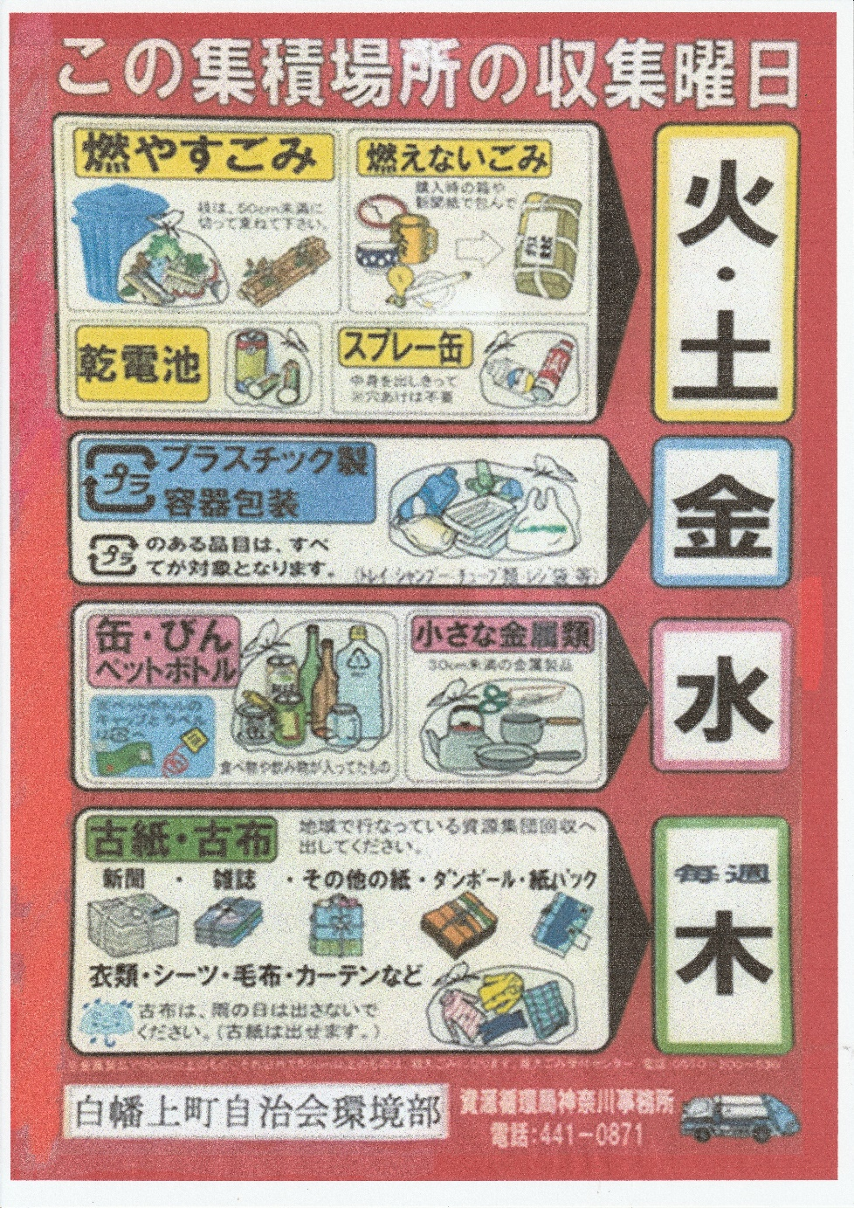
基本的に、当日の朝８時までにお出しください。
綺麗な町づくりにご協力お願いします。

